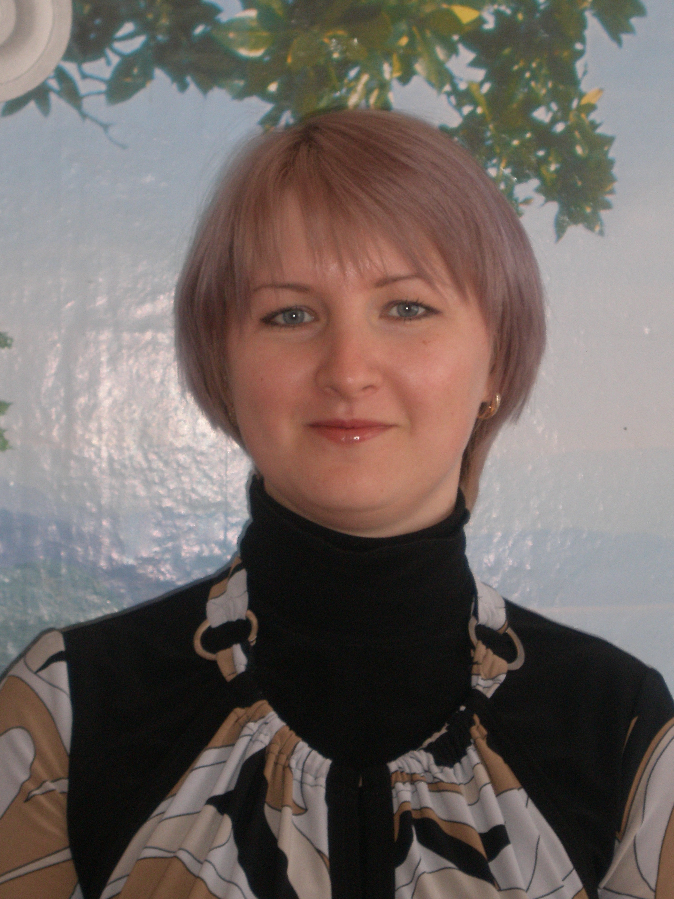

МДОУ «ЦРР-детский сад «Колосок» с.Ивантеевка, Ивантеевского района Саратовской области»

Конспект
занятия по ознакомлению с окружающим
с использованием метода ТРИЗ-РТВ
в старшей группе
на тему:
«Транспорт»

Воспитатель
1 категории
Костыля Е.С.
2009г.

Программное содержание:
- систематизировать знания детей о различных видах транспорта, его составных частей, функции, прошлом и будущем;
- формировать умение устанавливать причинно-следственные связи, высказывать свои идеи, отстаивать свою точку зрения, делать выводы, умозаключения;
- воспитывать дружеское взаимоотношение между детьми;
- привлечь детей к занятию без психологического принуждения, опираясь на их интерес.
Приемы и методы ТРИЗ и РТВ:
- системный оператор: игра “Волшебный телевизор”; игра “Теремок”,
- противоречия: игра “Хорошо-плохо”;
- АРИЗ (Алгоритм решения изобретательских задач): игра “Письмо SOS”;
- ресурсы: игра “Маша-растеряша”;
- систематизация: “Да-нет-ка”;
- определение функции: игра “Составление загадки”;
- МФО (Метод фокальных объектов): “Новый велосипед”;

Ход занятия
В. - Ребята, к нам сегодня на занятие придет гость, кто он, попробуйте угадать в игре “Да-нет-ка”. А подсказка будет такая: этот гость умеет жужжать.
Д. - А может это комар, муха, паук, жук, шмель?
В. - Нет, это не насекомое.
Д. - Может это телефон, пылесос, стиральная машина?
В. - Это человек, сказочный герой.
Д. – Щелкунчик, человек-паук, карлсон.
В. – Да, это Карлсон. Он уже давно сидит в теремке и ждет отгадаете вы его или нет.
В. - Что же у него жужжало?
Д. - Пропеллер.
В. - Как вы думаете, как он у нас появился?
Д. - Прилетел.
В. - На чем он прилетел?
Д. - На своем пропеллере. Включил кнопку и прилетел.
В. - Значит, он сам на себе прилетел.
Карлсон (К) - Здравствуйте, ребята. Вот вы сказали, что я сам на себе прилетел. А на чем еще я мог прилететь?
Д. - На самолете, ракете, вертолете, птице, воздушном шаре, на летучем голландце.
В. - Как это все одним словом можно назвать?
Д. - Транспортом.
К. - Что такое транспорт?
Д. - Это машины.
В. – Сейчас мы поиграем в игру «Волшебный телевизор» и расскажем все-все про транспорт нашему гостю.
(слайд №2)
В. – Какой воздушный транспорт вы знаете?
Д. – Самолет, вертолет, ракета, воздушный шар.
(слайд №3)
В. - Где мы можем встретить транспорт?
Д. – На улице, в небе, в космосе, на дороге.
(слайд №4)
В. - Кто придумал транспорт?
Д. - Люди.
В. - А давным-давно, когда жили древние люди, не было транспорта, на чем они ездили?
Д. – На оленях, собаках, лошадях, верблюдах, слонах.
В. – Кто сможет назвать этот вид транспорта?
Д. - Гужевой.
(слайд №5)
В. – Какие общие части есть у этих животнах?
Д. – Голова, туловище, шея, ноги, глаза, уши, нос, рот, копыта, хвост.
(слайд №6)
В. - Где мы можем его встретить?
Д. - На улице, рядом с человеком, в зоопарке, цирке.
(слайд №7)
В. - Что потом будет с автомобилем?
Д. – Состарится. Сломается. Новый сделают. Сделается металлоломом.
В. – Транспорт может служить учебным пособием, памятником.
(слайд №8)
В. - А теперь давайте подумаем, что же хорошего в транспорте?
Д. - Можно на нем покататься. Перевозить людей, грузы. Если устал, можно ехать.
В. - Много достоинств у транспорта, а есть и недостатки. Какие?
Д. - Транспорт может задавить, упасть в яму, выходит вредный газ, нечем дышать, они сталкиваются, он ломается.
В. - Значит, ребята, транспорт, это хорошо, потому что на нем можно ездить, перевозить грузы, и транспорт — это плохо, потому что происходят аварии, есть в нем вредный газ.
(слайд №9)
В. – Как создать безопасный транспорт?
Д. – Сделать его из дерева, чтобы он ездил с помощью электричества, с помощью пульта управления.
В. -А как же человеку будущего передвигаться и перевозить грузы?
Д.- На машине времени, на ковре-самолете, летающей тарелке, звезде.
В. - А что надел Карлсон? Что ему помогло передвигаться? На чем у него пропеллер?
Д. - На спине. На кофте. На одежде.
В. - Вот у него такая волшебная одежда: и не вредно, и не опасно, и деньги не надо платить, куда захотел, туда и поехал.
К. – А я тоже знаю интересную игру “Маша-растеряша”. Я буду Машей-растеряшей.
В. -Карлсон, раз у нас сегодня разговор о транспорте, то и играть мы будем тоже с транспортом.
К. - Ой!
Д. - Что с тобой?
К. - Потерял.
Д. – Что?
К. - Лодку. На чем я теперь буду плыть.
Д. -На корабле. На лодке подводной. На самолете. На бочке. На палочке. На деревяшке.
В. - А теперь давайте поиграем в “Теремок”. Карлсон будет у нас автобусам. Живет в теремке автобус. Едет мимо “Жигули”.
Ребенок (Р). - Автобус, пусти меня в теремок.
К. - Скажешь, что у нас общего, пущу.
Р. - У нас есть колеса.
К. - Заходи.
В. - Вот живут они вдвоем, едет мимо поезд.
Р. - Автобус, пусти меня в теремок.
Д. - Скажешь, что у нас общего, тогда впустим.
Р. - У нас есть руль.
Д. - Заходи.
В. - Живут они втроем. Плывет мимо корабль.
Р. - Автобус, пусти меня в теремок.
Д. - Скажешь, что у нас общего, тогда пустим.
Р. - У нас есть кабина.
К. - Заходи.
В. - Летит мимо вертолет.
Р. - Автобус, пусти меня в теремок.
Д. - Скажешь, что общего, тогда зайдешь.
Р. - У нас есть окошки.
В. - Живут они вместе. Едет мимо мотоцикл.
Р. - Автобус, пусти меня в теремок.
Д. - Скажешь, что у нас общего, тогда впустим.
Р. - У нас есть сиденье.
В. - Едет мимо велосипед.
Р. - Автобус, пусти меня в теремок.
Д. - Скажешь, что у нас общего, тогда впустим.
Р. – Мы перевозим грузы, людей.
Д. - Заходи к нам.
К. - Молодцы, ребята, спасибо за игру.
В. - Карлсон, ребята умеют не только играть, но и фантазировать, придумывать. Давайте придумаем велосипед. Придумаем такой велосипед, которого еще никогда не было. Назовите мне любые слова, но не о транспорте.
Д. - Хвост, лапки, уши, рога, голова, деньги, лестница, цветок, книга.
В. - Давайте выберем слова “книга” и “деньги”.
В. - А теперь подумает какая книга?
(слайд №10)
Д. – Твердая, бумажная, сердечная, толстая, красивая, блестящая, большая.
В. – Деньги, какие они?
(слайд №10)
Д. - Красивые, желтые, блестящие, расписанные, дружные.
В. - Теперь давайте подставим к слову велосипед слова “сердечная” и “расписанные” Сердечный велосипед. Закройте глазки. Представьте, какой он, для кого, как выглядит, что умеет делать?
Д. - Сердечный возит только хороших людей. А если сядет плохой человек, он превратит его в хорошего.
Д. - Он будет возить мою маму, она ждет ребенка, ей тяжело ходить, этот велосипед будет ее возить.
В. – А расписной велосипед это какой?
Д. - Разноцветный. Блестящий. Возит красивых людей, делает их красивыми.
Д. – Украшен звездами, этот велосипед для меня, будет меня перевозить из дома в детский сад.
В. - Видите, какой мы с вами интересный велосипед придумали.
К. - Ребята, а я еще люблю загадки загадывать.
В. - А мы умеем их еще и сочинять.
В. – Давайте, разделим доску на две половинки и сочиним загадку про поезд. Hа первой половинке запишем, что он умеет делать?
(слайд №11)
Д. - ездит
гудит
возит людей
В. - Какой из транспорта делает тоже самое – запишем на второй половинке. Какой транспорт ездит?
Д. – Машина. Автобус.
В. - Какой транспорт может гудеть?
Д. - Электричка.
В. - Какой транспорт возит людей?
Д. - Самолет.
В. - Теперь соединяем обе части. Помогайте мне:
Ездит, но не машина
Гудит, но не электричка
Возит людей, но не самолет.
В. - Ребята, когда Карлсон летел к нам, почтальон передал ему письмо (показывает конверт с надписью “SOS” и рисунком - самолет).
(слайд №12)
В. - Это называется помогите, письмо “SOS”. Как вы думаете, кто просит о помощи?
Д. - Летчик.
В. - Я вам прочитаю письмо и мы подумаем, что написать в ответе, как помочь (читает письмо).
Здравствуйте, дорогие ребята! У нас беда, на нашем аэродроме поселились птицы и они мешают полетам. Мы можем с ними столкнуться, что приведет к гибели птицы и самолета с пассажирами. Как нам быть?
В. - Птицы на аэродроме это хорошо, почему?
Д. - Им нравится, живут там, где им хочется.
В. - И птицы на аэродроме плохо, почему?
Д. - Могут столкнуться с самолетом, разбивают стекла самолета.
В. - Вот теперь давайте подумаем, как же сделать, чтобы птички не хотели летать на аэродроме, чего они могут испугаться?
Д. – Чучело, шума, собаку, кошку, огня. Надо им сказать, чтобы они туда не летели.
В. - Мы им можем сказать по-птичьи?
Д. - Нет.
В. - А кто может?
Д. - Птицы.
В. - Можно записать голос птицы, которая кричит: “Не летите туда, там опасно”. Птицы услышат, и не захотят туда лететь. Мы запишем ваши предложения и отправим летчикам с Карлосаном.
К. –Спасибо вам, за интересные игры. Мне пора возвращаться. До свидания.
В. – Ребята вам понравилось играть с Карлсоном?
В. - Какая игра вам показалась самой интересной?
В. - Какая самой трудной?
В. – Какая игра вам показалось самой легкой?
В. – Что нового вы узнали сегодня?

